25 de julio de 2021 - Pentecostés 9 (B)
La Fiesta de Santiago, Apóstol y Mártir
El 25 de julio, la Iglesia celebra la fiesta de Santiago, apóstol y mártir.

A este Santiago a menudo se le llama “Santiago el Mayor”, para distinguirlo del otro apóstol del mismo nombre y de Santiago, “el hermano de nuestro Señor”. Junto con su hermano Juan, Santiago fue llamado por Jesús en el Mar de Galilea mientras reparaban las redes con su padre, Zebedeo, y sus contratados. Santiago es mencionado regularmente durante los acontecimientos importantes de los Evangelios, siendo testigo de la Transfiguración de Cristo (Mateo 17, Marcos 9, Lucas 9), de la resurrección de la hija de Jairo (Mateo 9, Marcos 5, Lucas 8) y de la agonía de Jesús en el huerto (Mateo 26, Marcos 14, Lucas 22).
A pesar de todo este honor, sin embargo, Santiago también recibe corrección de Jesús en más de una ocasión. A él y a su hermano se les da el apodo de “Hijos del Trueno”, o Boanerges, por sus disposiciones celosas y temperamentales. Por ejemplo, cuando los aldeanos samaritanos se negaron a dar la bienvenida a Jesús, los hermanos le preguntaron con ansiedad si quería que llamaran fuego del cielo para destruir la ciudad. El Señor los reprende y en vez de ello se traslada a otro pueblo (Lucas 9). Los Evangelios registran a los hermanos (o quizás a su madre) pidiéndole al Señor que los coloque a su mano derecha e izquierda en su reino, lo que también resulta en amonestación

25 de julio de 2021 - Pentecostés 9 (B)
La Fiesta de Santiago, Apóstol y Mártir
El 25 de julio, la Iglesia celebra la fiesta de Santiago, apóstol y mártir.

A este Santiago a menudo se le llama “Santiago el Mayor”, para distinguirlo del otro apóstol del mismo nombre y de Santiago, “el hermano de nuestro Señor”. Junto con su hermano Juan, Santiago fue llamado por Jesús en el Mar de Galilea mientras reparaban las redes con su padre, Zebedeo, y sus contratados. Santiago es mencionado regularmente durante los acontecimientos importantes de los Evangelios, siendo testigo de la Transfiguración de Cristo (Mateo 17, Marcos 9, Lucas 9), de la resurrección de la hija de Jairo (Mateo 9, Marcos 5, Lucas 8) y de la agonía de Jesús en el huerto (Mateo 26, Marcos 14, Lucas 22).
A pesar de todo este honor, sin embargo, Santiago también recibe corrección de Jesús en más de una ocasión. A él y a su hermano se les da el apodo de “Hijos del Trueno”, o Boanerges, por sus disposiciones celosas y temperamentales. Por ejemplo, cuando los aldeanos samaritanos se negaron a dar la bienvenida a Jesús, los hermanos le preguntaron con ansiedad si quería que llamaran fuego del cielo para destruir la ciudad. El Señor los reprende y en vez de ello se traslada a otro pueblo (Lucas 9). Los Evangelios registran a los hermanos (o quizás a su madre) pidiéndole al Señor que los coloque a su mano derecha e izquierda en su reino, lo que también resulta en amonestación
(Mateo 20), y Santiago es uno de los apóstoles que se duerme en el jardín mientras Jesús oraba (Mateo 26, Marcos 14, Lucas 22).
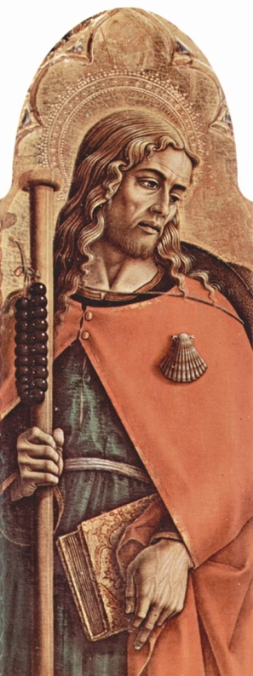
Sin embargo, la dedicación de Santiago a Jesús es incuestionable, ya que se acepta que fue el primero de los doce en morir por él. Como dice el libro de los Hechos de los Apóstoles: “Por aquel tiempo el rey Herodes emprendió una persecución contra algunos que pertenecían a la Iglesia. Mató a Santiago hermano de Juan con la espada” (Hechos 12:1-2).

Santas, Santos explica la veneración y devoción a Santiago después de su muerte: “Según una antigua tradición, el cuerpo de Santiago fue llevado a Compostela, España, que ha sido durante siglos un santuario para los peregrinos” (p. 484). Santiago de Compostela fue un destino extraordinariamente popular para las peregrinaciones, lo que condujo al desarrollo del Camino de Santiago, una ruta a través del campo, marcada por el símbolo del pescador de una concha de vieira.
Santiago el Mayor, Mount San Martino.; Carlo Crivelli, c. 1480.

Oración
Dios bondadoso, recordamos hoy en tu presencia a tu siervo y apóstol Santiago, el primero entre los Doce en padecer martirio por el Nombre de Jesucristo; y te suplicamos que derrames sobre los dirigentes de tu Iglesia ese espíritu de servicio abnegado por el cual sólo pueden tener verdadera autoridad entre tu pueblo; por Jesucristo nuestro Señor, que vive y reina contigo y el Espíritu Santo, un solo Dios, ahora y por siempre. Amén.
(Mateo 20), y Santiago es uno de los apóstoles que se duerme en el jardín mientras Jesús oraba (Mateo 26, Marcos 14, Lucas 22).
Sin embargo, la dedicación de Santiago a Jesús es incuestionable, ya que se acepta que fue el primero de los doce en morir por él. Como dice el libro de los Hechos de los Apóstoles: “Por aquel tiempo el rey Herodes emprendió una persecución contra algunos que pertenecían a la Iglesia. Mató a Santiago hermano de Juan con la espada” (Hechos 12:1-2).

Santas, Santos explica la veneración y devoción a Santiago después de su muerte: “Según una antigua tradición, el cuerpo de Santiago fue llevado a Compostela, España, que ha sido durante siglos un santuario para los peregrinos” (p. 484). Santiago de Compostela fue un destino extraordinariamente popular para las peregrinaciones, lo que condujo al desarrollo del Camino de Santiago, una ruta a través del campo, marcada por el símbolo del pescador de una concha de vieira.
Santiago el Mayor, Mount San Martino.; Carlo Crivelli, c. 1480.

Oración
Dios bondadoso, recordamos hoy en tu presencia a tu siervo y apóstol Santiago, el primero entre los Doce en padecer martirio por el Nombre de Jesucristo; y te suplicamos que derrames sobre los dirigentes de tu Iglesia ese espíritu de servicio abnegado por el cual sólo pueden tener verdadera autoridad entre tu pueblo; por Jesucristo nuestro Señor, que vive y reina contigo y el Espíritu Santo, un solo Dios, ahora y por siempre. Amén.

